Dokumentation - Blog-Service

Webbasierte Anwendung mit

asynchroner Client-Server Kommunikation

aus der

Benutzer- und Implementierungssicht

LVA: KV Service Engineering

Übung 1/2

Gruppe3

Strahinja Lazic k1255095

Andreas Lengauer k1455988

Lukas Mindlberger k1255809

Robert Ördög k1355928

Christian Reiter k1355821

Inhaltsverzeichnis

1. Einleitung 3

1.1 Aufgabenstellung 3

1.2 Begriffserklärungen/ Implementierungsparameter 3

1.2.1 Blogservice: 3

1.2.2 Javascript: 3

1.2.3 JSON: 4

1.2.4 NodeJS: 4

1.2.5 MySQL: 4

1.2.6 HTML: 4

1.2.7 AngularJS: 5

1.2.8 HTTP: 5

2. Implementierungssicht 5

3. Benutzersicht 7

3.1 Erstellen eines Posts 7

3.2 Anzeigen von Posts 7

3.3 Erstellen von Gruppen 7

# Einleitung

## Aufgabenstellung

Ziel dieser Übung war es eine webbasierte Anwendung zu erstellen mit asynchroner Client-Server-Kommunikation. Unserer Gruppe wurde die Erstellung eines Blogservices zugewiesen, der für die Kommunikation in offenen oder geschlossenen Freundesgruppen, inkl. Kommentarfunktion, dienen soll. Client-seitig wurde *Javascript* mit der Bibliothek *Angular*implementiert. Server-seitig wurde *Javascript* auf Basis von *NodeJS* implementiert. Die Datenhaltung erfolgt mittels *mySQL*.

## Begriffserklärungen/ Implementierungsparameter

### 1.2.1 Blogservice:

Häufig ist ein Blog eine chronologisch abwärts sortierte Liste von Einträgen, die in bestimmten Abständen umbrochen wird. Der Blogger ist Hauptverfasser des Inhalts, und häufig sind die Beiträge aus der [Ich-Perspektive](https://de.wikipedia.org/wiki/Erz%C3%A4hlperspektive) geschrieben. Das Blog bildet ein Medium zur Darstellung von Aspekten des eigenen Lebens und von Meinungen zu spezifischen Themen, je nach Professionalität bis in die Nähe einer [Internet-Zeitung](https://de.wikipedia.org/wiki/Internet-Zeitung)mit besonderem Gewicht auf [Kommentaren](https://de.wikipedia.org/wiki/Kommentar_(Journalismus)). Oft sind auch Kommentare oder Diskussionen der Leser über einen Artikel möglich. Damit kann das Medium sowohl dem Ablegen von Notizen in einem Zettelkasten, dem Zugänglichmachen von Informationen, Gedanken und [Erfahrungen](https://de.wikipedia.org/wiki/Erfahrung), etwas untergeordnet auch der Kommunikation dienen, ähnlich einem [Internetforum](https://de.wikipedia.org/wiki/Internetforum).

### 1.2.2 Javascript:

Javascript ist eine Skriptsprache welche in Web Browsern eingesetzt wird, um dynamische HTML Seiten zu ermöglichen. Damit ist es möglich dynamisch Inhalte im Client Browser zu generieren bzw. zu adaptieren. Dies ermöglicht es Interaktionen mit einer Browserumgebung und den Dokumenten welche in diesem dargestellt wird zur Verfügung zu stellen. JavaScript entwickelte sich aus dem ECMA Script, welcher ein standardisierter Sprachkern ist. JavaScript ermöglich sowohl objektorientierte, prozedural als auch funktional zu programmieren. Mit JavaScript ist es möglich HTML Elemente direkt in ein statisches HTML zu erstellen sowie existierende HTML Elemente zu manipulieren. Zusätzlich ist es möglich Events mithilfe von JavaScript zu definieren um diese HTML Elemente zu beeinflussen und Interaktionen mit dem Benutzer zu ermöglichen. JavaScript bietet als Programmiersprache Konstrukte wie Schleifen, Anweisungen sowie Fehlerbehandlungen an. Zusätzlich werden einfache sowie komplexe Datentypen unterstützt wie Objekte und Arrays. Zu beachten ist das JavaScript jedoch hoch dynamisch ist, wobei eine JavaScript Variable mehrere Datentypen beinhalten kann. Zusätzlich bietet JavaScript die Möglichkeit asynchrone Aufrufe mithilfe des XML-HTTP-Request Objekt zu erstellen, wodurch die Grundlage für AJAX gebildet wird.

### 1.2.3 JSON:

Die [JavaScript](http://www.itwissen.info/definition/lexikon/JavaScript-JavaScript.html)[Object](http://www.itwissen.info/definition/lexikon/Objekt-O-object.html)[Notation](http://www.itwissen.info/definition/lexikon/Notation-notation.html) (JSON) ist ein kompaktes Format zum Austausch von [Daten](http://www.itwissen.info/definition/lexikon/Daten-data.html). Die Basis bildet dabei eine Teilmenge der JavaScript [Programmiersprache](http://www.itwissen.info/definition/lexikon/Programmiersprache-PL-programming-language.html). Trotzdem handelt es sich bei JSON um eine Vorgehensweise, die Daten sprachunabhängig auf einfache Weise strukturiert. Damit kann JSON verwendet werden, um Daten zwischen [Programmen](http://www.itwissen.info/definition/lexikon/Programm-program.html) auszutauschen, die in verschiedenen Programmiersprachen implementiert wurden. Bei JSON handelt es sich um ein von Mensch und Maschine gleichermaßen zu lesendes Textformat. Der große Vorteil von liegt sowohl in der einfachen Handhabung wie auch [Implementierung](http://www.itwissen.info/definition/lexikon/Implementierung-implementation.html).

### 1.2.4 NodeJS:

NodeJS ist eine [serverseitige](https://de.wikipedia.org/wiki/Client-Server-Modell) Plattform in der Softwareentwicklung zum Betrieb von Netzwerkanwendungen. Insbesondere lassen sich [Webserver](https://de.wikipedia.org/wiki/Webserver) damit realisieren. NodeJs wird in der[JavaScript](https://de.wikipedia.org/wiki/JavaScript)-Laufzeitumgebung[„V8“](https://de.wikipedia.org/wiki/V8_(JavaScript-Implementierung)) ausgeführt, die ursprünglich fürGoogle Chromeentwickelt wurde, und bietet daher eine ressourcensparende Architektur, die eine besonders große Anzahl gleichzeitig bestehender Netzwerkverbindungen ermöglicht.

### 1.2.5 MySQL:

MySQL ist eines der weltweit verbreitetsten [relationalen Datenbankverwaltungssysteme](https://de.wikipedia.org/wiki/Relationale_Datenbank). Es ist alsOpen-Source-Software sowie als kommerzielle Enterpriseversion für verschiedene Betriebssysteme verfügbar und bildet die Grundlage für viele [dynamische Webauftritte](https://de.wikipedia.org/wiki/Dynamische_Webseite#Dynamische_Webseiten). Ein bevorzugtes Einsatzgebiet von MySQL ist die Datenspeicherung für [Webservices](https://de.wikipedia.org/wiki/Webservice). MySQL wird dabei häufig in Verbindung mit dem [Webserver](https://de.wikipedia.org/wiki/Webserver) [Apache](https://de.wikipedia.org/wiki/Apache_HTTP_Server) und der Skriptsprache [PHP](https://de.wikipedia.org/wiki/PHP) eingesetzt. Viele Webdienste bedienen sich dieser Architektur und betreiben je nach Größe und Bedarf eine Vielzahl von MySQL-Servern, über die die Zugriffe aus dem Netz abgewickelt werden.

### 1.2.6 HTML:

HTML ist eine textbasierte [Auszeichnungssprache](https://de.wikipedia.org/wiki/Auszeichnungssprache) zur Strukturierung [digitaler Dokumente](https://de.wikipedia.org/wiki/Elektronisches_Dokument) wie [Texte](https://de.wikipedia.org/wiki/Textdatei) mit [Hyperlinks](https://de.wikipedia.org/wiki/Hyperlink), [Bildern](https://de.wikipedia.org/wiki/Bilddatei) und anderen Inhalten. [HTML-Dokumente](https://de.wikipedia.org/wiki/Webseite) sind die Grundlage des „World Wide Web” und werden von [Webbrowsern](https://de.wikipedia.org/wiki/Webbrowser) dargestellt. Neben den vom Browser angezeigten Inhalten können HTML-Dateien zusätzliche Angaben in Form von [Metainformationen](https://de.wikipedia.org/wiki/Metadaten) enthalten, z.B. über die im Text verwendeten [Sprachen](https://de.wikipedia.org/wiki/Einzelsprache), den [Autor](https://de.wikipedia.org/wiki/Autor) oder den zusammengefassten Inhalt des Textes.

### 1.2.7 AngularJS:

AngularJS ist ein [clientseitiges](https://de.wikipedia.org/wiki/Clientseitige_Anwendung) [JavaScript](https://de.wikipedia.org/wiki/JavaScript)-[Webframework](https://de.wikipedia.org/wiki/Webframework) zur Erstellung von [Single-page-Webanwendungen](https://de.wikipedia.org/wiki/Single-page-Webanwendung) nach einem [Model-View-ViewModel](https://de.wikipedia.org/wiki/Model_View_ViewModel)-Muster. Die [Softwareentwicklung](https://de.wikipedia.org/wiki/Softwareentwicklung) und das [Komponententesten](https://de.wikipedia.org/wiki/Komponententest) können damit vereinfacht werden. Angular basiert auf der clientseitigen Generierung von [HTML](https://de.wikipedia.org/wiki/Hypertext_Markup_Language)-Ansichten und Erweiterungen des Vokabulars von HTML.

### 1.2.8 HTTP:

Das Hypertext Transfer Protocol (http) ist ein [zustandsloses](https://de.wikipedia.org/wiki/Zustandslosigkeit) [Protokoll](https://de.wikipedia.org/wiki/Netzwerkprotokoll) zur Übertragung von [Daten](https://de.wikipedia.org/wiki/Daten) auf der [Anwendungsschicht](https://de.wikipedia.org/wiki/OSI-Modell#Schicht_7_.E2.80.93_Anwendungsschicht_.28Application_Layer.29) über ein [Rechnernetz](https://de.wikipedia.org/wiki/Rechnernetz). Es wird hauptsächlich eingesetzt, um [Webseiten](https://de.wikipedia.org/wiki/Webseite)(Hypertext-Dokumente) aus dem „[World Wide Web](https://de.wikipedia.org/wiki/World_Wide_Web)“ in einen [Webbrowser](https://de.wikipedia.org/wiki/Webbrowser) zu laden. Es ist jedoch nicht prinzipiell darauf beschränkt und auch als allgemeines Dateiübertragungsprotokoll sehr verbreitet. Will ein Nutzer Informationen an eine Webseite senden, gibt es prinzipiell zwei Methoden. Die POST-Methode überträgt Daten mit einer speziell dazu vorgesehenen Anfrageart im http-Nachrichtenrumpf, so dass sie in der URL nicht sichtbar sind. Bei der GET-Methode hingegen sind die übertragenen Daten i.d.R. Teil der URL.

# Implementierungssicht

Im Client benutzen wir *HTML in Verbindung mit JavaScript und* *AngularJS*. Im Backend haben wir mittels *NodeJS* einen http-Server erstellt. Als Protokoll wird das für reguläre Webseiten übliche http verwendet, wobei überwiegend die *POST*-Methode bei Übertragungen seitens der Clients eingeleitet wird.

Die Datenhaltung geschieht in einer MySQL-Datenbank. Über den Client werden dann über die http Methoden *JSON* Objekte mitgeschickt, welche der Server in Folge weiterverarbeitet.

Konkret wurden die Folgenden http-Methoden implementiert:

* POST: ‚/addUser‘
  + Legt in der Datenbank einen neuen User mit den übermittelten Daten an.
* POST: ‚/login‘
  + Überprüft ob die mitgegebenen Daten in der Datenbank vorhanden sind (Email und Passwort). Hinweis: In diesem Beispielprojekt haben wir uns aufgrund des Scopes für nicht verschlüsselte Übertragung der Daten entschieden. In einem Szenario in dem mit „echten“ Nutzerdaten umgegangen wird, wäre eine verschlüsselte Übertragung unabdinglich.
* POST: ‚/addGroup‘
  + Legt in der Datenbank eine neue Gruppe anhand der übergebenen Daten an.
* POST: ‚/listGroups‘
  + Gibt anhand der übergebenen Daten (Email) eine Liste der Gruppen zurück, denen ein User angehört.
* POST: ‚/listUsers‘
  + Gibt die Liste von Usern zurück
* POST: ‚/createBlogEntity‘
  + Legt einen neuen Blog-Post anhand der übergebenen Daten in der Datenbank an.
* POST: ‚/getBlockEntities‘
  + Gibt anhand der übergebenen Daten eine Liste aller Blog-Posts zurück auf welche ein User Zugriff hat.
* POST: ‚/addComment‘
  + Legt anhand der übergebenen Daten ein neues Kommentar für einen Blog-Post in der Datenbank an.
* POST: ‚/listComments‘
  + Gibt anhand der übergebenen Daten die zu einem Blog-Post gehörigen Kommentare zurück.

In der nachfolgenden Grafik ist das implementierte Datenbankschema dargestellt.

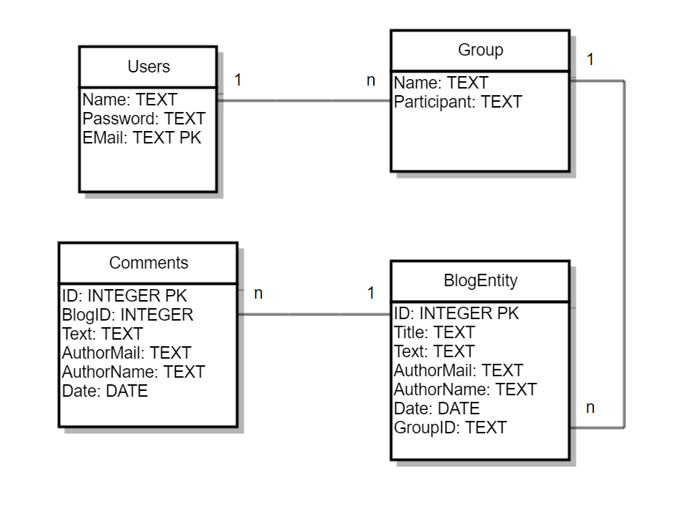

# Benutzersicht

Der Blog besteht aus den folgenden Elementen:

* Beitrag („Post“) – Ein Beitrag kann von einem registrierten Benutzer verfasst werden.
* Gruppen („Group“) – Benutzer können geschlossene Freundesgruppen erstellen, in denen sie Beitrag verfassen können.

Grundlage der Interaktion des Benutzers mit dem Blog-Service ist die Browser-Oberfläche. Der Benutzer wird aufgefordert sich entweder einzuloggen oder bei Nichtbestehen eines Accounts sich zu registrieren. Nach gelungenem Einloggen stehen dem Benutzer folgende Funktionen zur Verfügung:

* Auszuloggen („Logout“)
* Einen Beitrag abzusetzen („Add new Post“) – Dazu werden der Titel, der Inhalt sowie die Gruppe in dem der Beitrag veröffentlicht wird, benötigt.
* Alle ihm ersichtlichen Beiträge anzuzeigen („Show Posts“)
* Sowie eine Freundesgruppe zu erstellen („Create Gruppe“).

## Erstellen eines Posts

Für das Erstellen eines Posts wird der Benutzer aufgefordert den Titel, den Inhalt sowie die Gruppe in dem der Beitrag veröffentlicht wird. Wird keine Gruppe ausgewählt so wird der Beitrag in die öffentliche Gruppe gepostet. Auf die öffentliche Gruppe haben alle Benutzer Zugriff.

## Anzeigen von Posts

Einem Benutzer werden stets die Posts angezeigt, zu dem er die Berechtigung dazu hat. Jeder Benutzer hat die Berechtigung die Posts der öffentlichen Gruppe und der Gruppen in denen er eingeladen ist beziehungsweise er selbst erstellt hat, anzusehen. Beim Auswählen eines Posts wird dieser in einem neuen Fenster angezeigt und zusätzlich wird dem Benutzer das Kommentieren ermöglicht.

## Erstellen von Gruppen

Benutzer haben die Möglichkeit Freundesgruppen zu erstellen in denen sie private Beitrag verfassen können. Bei der Erstellung einer Gruppe werden der Name sowie die Mitglieder der Gruppe benötigt. Es kann keine Gruppe ohne Namen und/oder ohne Mitglieder erstellt werden. Für die Auswahl der Mitglieder steht dem Benutzer ein Dropdown zur Verfügung mittels dem er die Mitglieder der Gruppe auswählen kann.